Выполнил студент группы А-22
Криштапов Андрей
Г. Лангепас

План:
- Разновидности интерфейсов
2) Графический интерфейс пользователя.
3) Основные элементы графических интерфейсов (виджеты, widgets).

1) Разновидности интерфейсов
Интерфейсы отличаются по способу доступа к командным файлам программ.
Командный (текстовый) интерфейс. Всякая операционная система имеет командный интерфейс (иногда в скрытой форме).
Если снять шелуху текстовых или графических оболочек или интерфейсов, то «на глубине» вы всегда найдете командный интерфейс.
В первой из ОС (OS/360) взаимодействие с пользователями было жестко поделено между следующими компонентами:
- Командный язык оператора ЭВМ (лицо, ответственное за управление вычислительным прочесом). Это язык диалогового режима – команда запуска – остановки задач, привязки носителей информации к устройствам, получения информации о заданиях, ожидающих выполнения, вывода, наличия свободной памяти и свободных устройств и др.
- Язык управления заданиями (JCL – Job Control Language), на котором прочие пользователи (программисты, разработчики и просто конечные пользователи) описывали состав и структуру процесса обработки данных – последовательность запуска программ, входные и выходные файлы, условия, при которых те или иные программы должны быть выполнены или пропущены и др. Это язык пакетной обработки, не допускающий вмешательства пользователя в собственно процесс вычисления, компиляции и пр.
По мере развития ЭВМ, ОС, появления и широкого распространения диалоговых устройств (видеотерминалов) в последующих ОС произошла интеграция данных компонентов в единый командный язык. Для разграничения между командами оператора, администратора, конечно пользователя используются методы разделения доступа и назначения привилегии, в то время как формат команд является достаточно единообразным.
Далее, после распространения ПЭВМ данное разграничение сошло на нет (в ОС MS-DOS), поскольку пользователь ПК в едином лице соединяет функции оператора, администратора, конечно пользователя. Затем с появлением локальных сетей и более мощных ПК, работающих в многопользовательских режимах, в сетевых ОС и ОС ПЭВМ, вновь организуется разграничение доступа и т.д. Таким образом данный процесс является циклическим (точнее, спиралевидным).
В большинстве ОС в настоящее время сложился более или менее унифицированный формат командной строки. Командная строка включает в себя:
- Тип операции (мя команды или программы);
- Рабочий вход (входные файлы или устройства);
- Рабочий выход (выходные файлы или устройства)
- Управляющий вход (управляющие параметры или ключи команды);
- Управляющий выход (обычно – протокол, содержащий диагностику ошибок, код завершения или другую информацию)

Управляющий вход

Рабочий вход КОМАНДА Рабочий выход
U (утилита) y Управляющий, информационный выход
Рис1. Типовая структура командной строки языков ОС
Текстовый или графический полноэкранный интерфейс. Он имеет, как правило, в верхней части экрана систему меню с подсказками. Меню часто бывает выпадающим (ниспадающим – pull-down).
Для управления компьютером курсор экрана или курсор мыши после поиска в древе каталогов устанавливается на командные файлы программ (*.exe, *.com, *.bat) и для запуска программы нажимается клавиша <Enter> или правая кнопка мыши. Различные файлы могут выделяться разным цветом или иметь разный рисунок. Каталоги (папки) отличаются от файлов размером или рисунком. Данный интерфейс является основным для всех видов программных оболочек.
Графический многооконный пиктографический интерфейс. Представляет собой рабочий стол (DeskTop), на котором располагаются пиктограммы (значки или иконки программ). Все операции производятся, как правило, мышью. Для управления компьютером курсор мыши подводят к пиктограмме и запуск программы осуществляют щелчком левой кнопки мыши по пиктограмме. Это наиболее удобный и перспективный интерфейс, осебенно при работе с программами. Примеры: интерфейс с компьютеров Apple Macintosh? Windows 3.1, Windows 95/98, OS/2, X Windows/

2) Графический интерфейс пользователя.

Графический интерфейс пользователя (GUI – Graphics User Interface). Появление ОС и оболочек с развитыми диалоговыми графическими средствами (OS Macintosh, Windows 3.1, а особенно Windows 95/98/ME, а также NT/2000) и средств программирования, позволяющих создавать графические интерфейсы (FoxPro for Windows и пр.), а особенно – объектно–ориентированных систем программирования – привело к внедрению и широкому распространению элементов экранного интерфейса.
Графические интерфейсы иногда обозначают следующей аббревиатурой – WIMPD (Windows, Menu, Pointing Device) – окна, меню, указывающие устройство, как основные действующие элементы в подобном интерфейсе.
Оболочка Microsoft Windows не была изначально Операционной системой, так как она существует «поверх» операционной системы типа MS-DOS. Она возникла в виде стандартизатора графического интерфейса и прижилась исключительно потому, что пользователь хотел видеть программу, с которой ему часто приходится работать, красивой, практичной, удобной и легкой в освоении и использовании.
Для ОС UNIX также был создан специальный графический интерфейс – X Windows; фирма IBM выпустила вместе с операционной системой OS/2 свой вариант графического интерфейса пользователя – Presentation Manager.
Функции, используемые программой пользователя при работе с графическим пользовательским интерфейсом, схожи, как и сами интерфейсы.
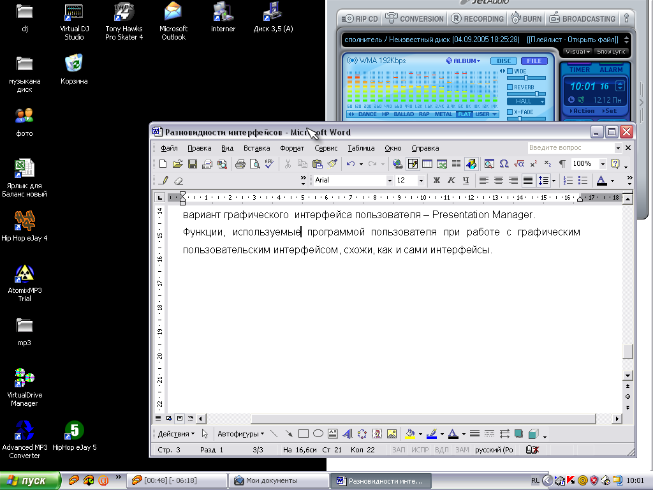
Рис 2. Рабочий стол Windows XP, пиктограммы, окна приложений.

Графический интерфейс включает следующие понятия – рабочий стол, окна, пиктограммы, элементы графического интерфейса (виджеты), указывающие устройства (мышь).

3) Основные элементы графических интерфейсов (виджеты, widgets).

Виджет – это заготовка части пользовательского интерфейса (кнопка, часть меню, пиктограмма и т.д.) с параметрами, привязываемая к окну экрана терминала. Наиболее распространенные: кнопка (Button); радиокнопка (Radio Button); флажок (Check Box); список (List); полосы прокрутки и т.д.
Управляющие кнопки (Button) – предназначены для выполнения действий. Какое именно действие выполняет кнопка, написано непосредственно на ней. Если в конце названия кнопки присуствует три точки, то такая кнопка вызовет новое диалоговое окно.
Поле ввода – область, где пользователь может вводить информацию с клавиатуры. В этой области указатель мыши принимает новую форму. Если в этот момент щелкнуть кнопкой мыши, то в поле появится курсор и можно вводить данные.
Список – элемент, содержащий все возможные в каждом конкретном случае значения, которые пользователь может установить. Добавить или изменить эти значения непосредственно в списке нельзя.
Раскрывающийся список (List) – при нажатии на пиктограмму со стрелкой открывается список всех возможных значений, которые можно выбрать для установки в этом элементе. Если список длинный, то появится линейка прокрутки, с помощью которой можно посмотреть все элементы списка.
Поле ввода с раскрывающимся списком – это комбинация элементов поле вывода и раскрывающегося списка. Такой элемент позволяет как непосредственно вводить данные в поле ввода, так и заполнять его значением из раскрывающегося списка. Аналогично работает поле вода со списком. Отличие только в том, что список виден постоянно, а не открывается. Поле ввода со счетчиком – обычно используется для ввода числовых значений. Его можно заполнить как обычное поле ввода или воспользоваться кнопочками, расположенными справа. В этом случае значение в поле будет изменятся (соответственно увеличиваться и уменьшатся) с наиболее оптимальным шагом и при этом не превысит предельный значений. Поэтому рекомендуется пользоваться именно счетчиком.
Флажок – переключатель для режима работы, описание которого находится справа от квадрата. Он может быть включен (установлен) – внутри квадрата изображен значок, или выключен (сброшен) – внутри пусто. Для установки или сброса флажка необходимо щелкнуть мышью в квадрате или на его описание. Такой элемент вполне самостоятельно определяет свой параметр. И поэтому называется независимым.

Литература
- И.И. Попов «Операционные системы, среды и оболочки»
- Интернет энциклопедия mail.ru

